新闻稿
2021年5月24日
以出口一周年为新起点，爱驰汽车开启引领者新征程
备选：立足新起点 开拓新格局，爱驰汽车出口一周年向引领者迈进
锚定“早准快” 深耕全球化，爱驰汽车出口一周年再起新征程

转眼一载，东海扬尘。一年前，爱驰汽车立业于“早”，通过早规划、早启动、早开拓等举措，率先跨越欧盟超高准入门槛，并凭借先发优势快速开辟出法国、德国、荷兰、比利时、丹麦、以色列等重要市场；一年之间，爱驰汽车谋划于“准”、攻掠于“快”，借由精准产品定位、全球品质、本土化渠道与服务策略，以及提速技术、产品革新为手段，在迅速变化的市场形势牢牢占据主动地位，稳步行进于中国智造品牌的全球化道路上。
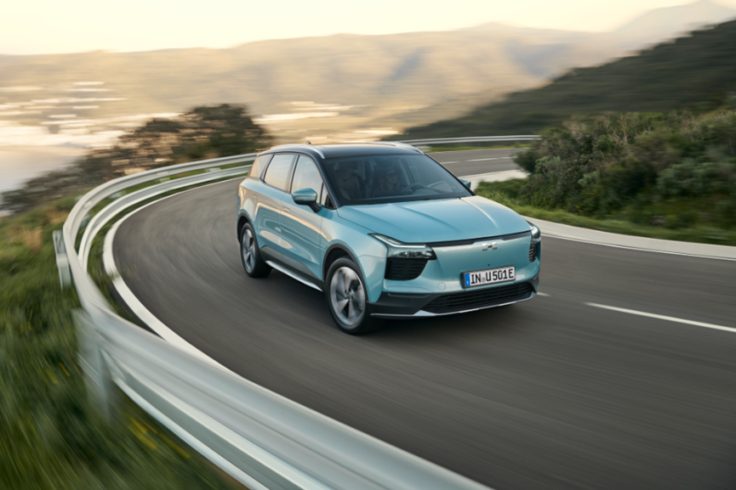
5月23日，爱驰汽车正式迈入出口一周年的重要关口，快速上扬的出口数据是这一里程碑时刻最好的注解。从去年500辆爱驰U5发往法国科西嘉岛，到如今累计出口量达到2500辆，爱驰汽车在一年时间中出口量突飞猛进，为全球更多用户带来高品质的出行体验。随着欧洲新能源汽车市场展现出的巨大发展潜力，越来越多中国汽车品牌正加速驶进这一蓝海。面对全新出海格局，爱驰借助品牌积累与迅猛发展势头优势，将加速向中国新能源汽车全球化引领者迈进，并带领中国新能源汽车品牌在全球市场铭刻下辉煌篇章。
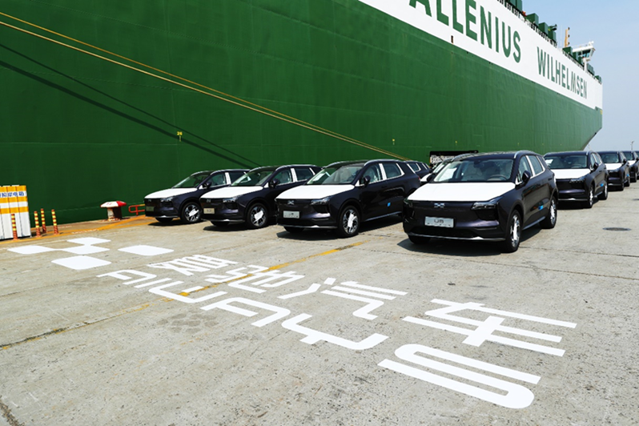
立业于“早”，斩获多个首次
中国汽车品牌走出国门道阻且长，将准入标准最为严苛的欧盟市场作为桥头堡，难度更呈几何倍数上涨。但艰难背后却暗藏机遇，首发欧盟可让品牌立足全球市场制高点为国际化战略赋能，并为中国新能源汽车向上发展探索出新的道路。爱驰汽车深知，迎难而上方能抓住挑战背后的机遇，让中国新能源汽车产业完成弯道超车，因此自创立之际便笃定国际国内双市场路线，同时在制造、研发、产品、市场、服务等全产业链兼顾中外需求统筹布局，以早规划、早启动、早开拓的战略布局，成为激发中国新能源汽车全球引力的第一只“苹果”。
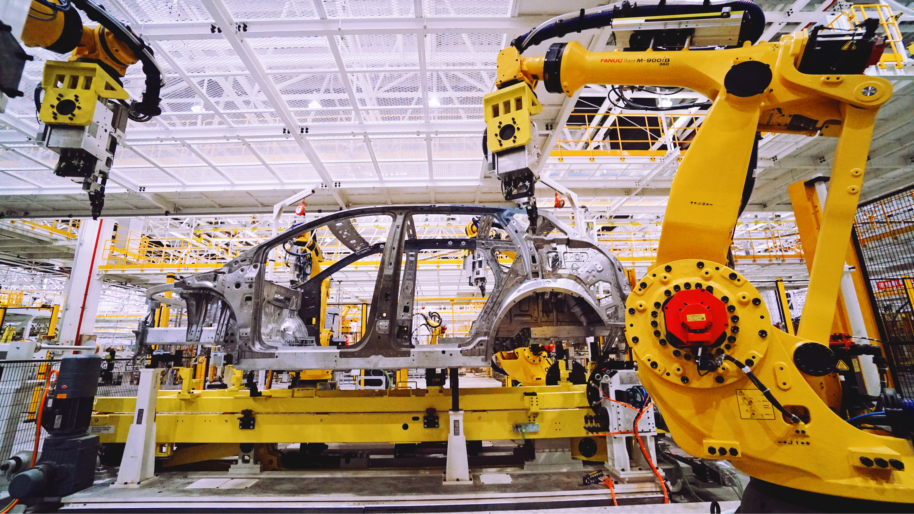
通过联袂西门子打造工业4.0标杆工厂，研发制造秉承中国欧盟双标准，臻选全球顶级供应链合作商，以严苛的德系汽车制造标准打造爱驰U5等举措，爱驰汽车顺利获得欧盟WVTA大批量认证，在去年5月23日成功实现对法国科西嘉岛的大批量出口，建立起中国新能源汽车品牌出口欧盟的全新里程碑，并一举斩获“目前唯一一家获得欧盟大批量准入的企业”、“国内第一家大规模出口欧盟国家智能电动汽车的中国新创车企”等荣耀头衔。在此基础上，爱驰汽车坚持技术创新，并以逆行日内瓦之势在欧盟开疆拓土，不断叠加先发优势，成为目前第一家也是国内唯一一家大批量出口欧盟的造车新势力，仅用一年时间便在欧盟高起点“无人区”走出一条先行者、甚至是引领者之路。
谋划于“准”，产品渠道双收
如果说强劲的先发势能，为爱驰汽车拓宽国际化建立了扎实的基础。那么精准的市场策略，则是爱驰汽车结出一周年硕果的重要布局。着眼于各国不同发展状况，爱驰汽车以本土化策略从产品、渠道、服务方面精准打造出独特商业模型，不断提升用户利益与品牌价值。以爱驰U5为例，其在欧洲市场切入中高端细分市场空白区间，凭借欧系化的底盘调校、超大的车内空间以及丰富的智能化配置在各国迅速走红，成为欧洲中产阶级刚需用户享受绿色、低碳出行生活的新宠。
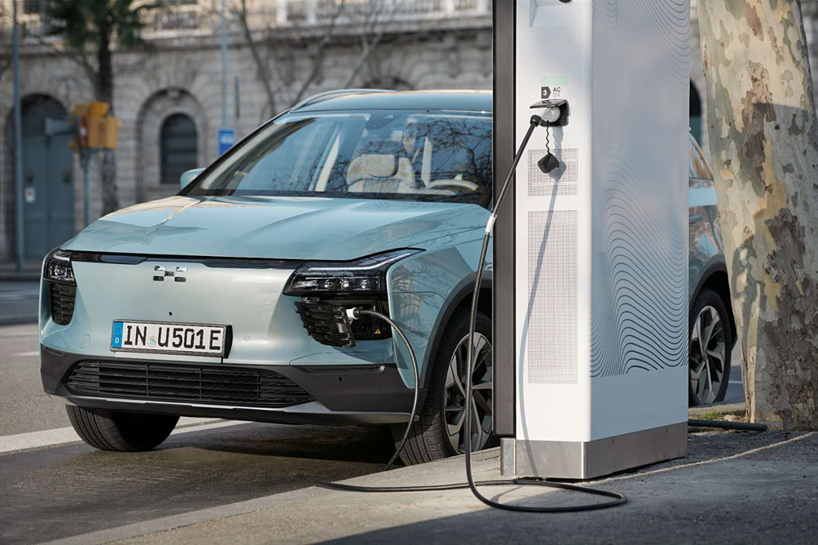
在渠道建设上，爱驰汽车采取直销与分销结合的模式，与欧洲电子产品零售巨头Euronics建立合作，并依托各国具备专业实力的合作伙伴打造出完善的销服网络，为用户提供完善的用车保障。另在服务体系上，爱驰汽车不仅已花费巨额成本建立起大型零部件仓储中心，通过海陆空立体物流运输网络，保障全球用户养车用车需求，而且与德国领先的汽车快修连锁店A.T.U服务商巨头等全球优质合作伙伴达成战略合作，因地制宜为用户提供维修、道路救援及零部件供应等一系列售后服务解决方案，在短时间内便积累起了享誉国际的优质口碑，深受全球用户的喜爱和认可。
攻掠于“快”，加速全球步伐
回顾爱驰汽车出口这一年，品牌海外出口量从伊始的500辆跃升至如今的2500辆；海外市场从原先的德国、法国，到对中欧、东欧、北欧、南欧乃至中东地区的全面覆盖，这些无一不在讲述名为“爱驰速度”的精彩故事。而在辉煌之下，爱驰汽车将以中国新能源汽车全球化引领者为使命驶向下一站，在全球赛道中跑出加速度，为正在走向国际市场的中国新能源汽车品牌承担起引领者应有的责任。
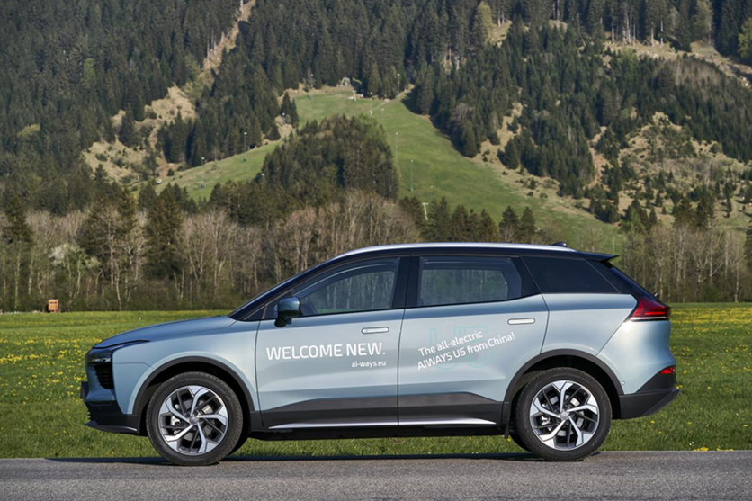
依托于“AI-TECH智爱科技”技术品牌，爱驰汽车将在智能网联、自动驾驶、车身轻量化、平台架构、动力系统等重要领域持续实现进化与迭代，目前专利申请为980件，授权专利达到583件，月均专利申请数在造车新势力中排名前三。核心技术的不断突破，使爱驰汽车保持高效产品更新速率。据了解，旗下首款车型爱驰U5的软件OTA即将发布第7个版本，累积发布了100多个小版本，并于去年9月推出2021款爱驰U5，使得硬件和软件同步优化升级，不断满足全球用户的智能化体验与个性化用车需求；旗下第二款车型爱驰U6计划在今年内正式推向市场，将与爱驰U5协同加速品牌全球化步伐。
在爱驰汽车迈步海外的一年里，欧洲市场同样成长为全球最大的新能源车市场。在新来者不断入局的背景下，爱驰汽车将基于“早准快”的前瞻布局和出口策略，持续把先发势能转换为发展动能，在技术、渠道、服务等领域提速向新，以更加强劲的势能，不断引领中国新能源汽车品牌全球化发展，助力中国汽车产业在国际舞台腾飞！

——完——
关于爱驰汽车
爱驰汽车创立于2017年，是一家国际化的新能源智能汽车公司，也是一家用户深度参与的智能出行服务公司，致力于以全球化智能科技，持续改善用户的出行体验，实力成就中国新能源汽车全球化先行者。截止5月中旬，爱驰2021年出口1477台，累计出口超过2500台，继法国、德国、荷兰、比利时、丹麦、以色列之后，爱驰将不断扩大海外市场覆盖区域，进一步拓展南欧及EFTA（欧洲自由贸易联盟）国家市场，爱驰汽车是第一家也是目前唯一一家大批量出口欧盟市场的中国造车新势力企业。
扫描上方二维码关注“爱驰汽车”官方微信公众号，即时获取更多资讯
详情咨询：
爱驰汽车公关部 杨晓茜
电子邮箱：xiaoqian.yang@ai-ways.com

